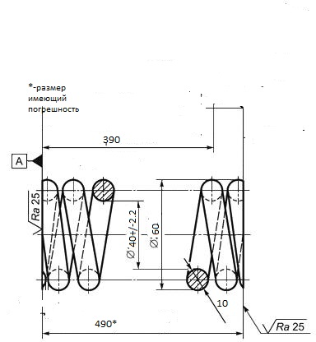

На автоклаве установлено 4 шт

Раб. Температура 180-195 С

Колич. Витков 26 с четом полувитков и без полувитков 25